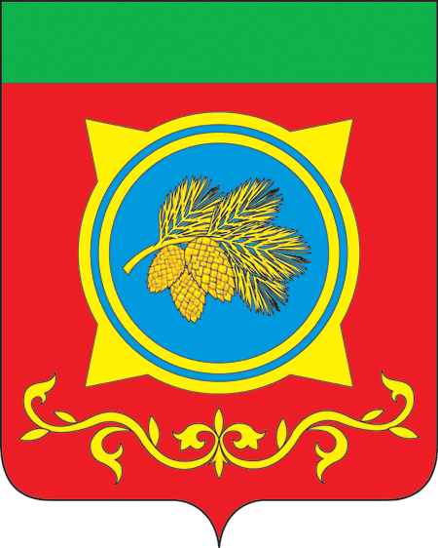
Российская Федерация
Республика Хакасия
Администрация Таштыпского района
Республики Хакасия

ПОСТАНОВЛЕНИЕ

03.03.2023г. с. Таштып № 94

О внесении изменения в приложение к постановлению Администрации Таштыпского района от 05.03.2020 № 114 «Об утверждении нового состава Межведомственной комиссии по профилактике правонарушений в Таштыпском районе»

В связи с кадровыми изменениями в аппарате Администрации Таштыпского района Республики Хакасия, руководствуясь п. 3 ч. 1 ст. 29 Устава муниципального образования Таштыпский район от 24.06.2005, Администрация Таштыпского района постановляет:

- Внести изменение в приложение к постановлению Администрации Таштыпского района Республики Хакасия от 12.08.2015 № 424 «Об утверждении нового состава Межведомственной комиссии по профилактике правонарушений в Таштыпском районе» изложить в новой редакции (прилагается).
2. Постановление Администрации Таштыпского района от 05.07.2022 № 293 «О внесении изменений в постановление Администрации Таштыпского района от 05.03.2020 № 114 «Об утверждении нового состава Межведомственной комиссии по профилактике правонарушений в Таштыпском районе» с последующими изменениями» считать утратившим силу, с момента подписания данного.
3. Контроль за исполнением настоящего постановления оставляю за собой.

Глава Таштыпского района Н.В.Чебодаев

Приложение к постановлению
Администрации Таштыпского района
Республики Хакасия
от 03.03.2023 г. № 94

Состав
Межведомственной комиссии по профилактике правонарушений
в Таштыпском районе
№ п/п | Ф.И.О. | Место работы, должность | Должность в МВКПП
1. | Н.В. Чебодаев | Глава Таштыпского района | Председатель комиссии
2. | Е.Г. Алексеенко | И.о.Первого заместителя Главы Таштыпского района | Заместители председателя
3. | А.А. Грачев | Начальник Отд МВД России по Таштыпскому району
4. | Д.В. Лухина | Ответственный секретарь административной комиссии Таштыпского района | Секретарь комиссии
5. | Н.А.Рыженко | Руководитель МКУ «Управление образования Администрации Таштыпского района» | Члены комиссии
6. | Т.И. Ишутченко | Начальник отдела по Таштыпскому району ГКУ РХ ЦЗН
7. | Т.А.Кауф | Заместитель начальника Аскизского межмуниципального филиала ФКУ УИИ УФСИН РФ по РХ с дислокацией в селе Таштып
8. | В.А.Пермяков | Главный редактор МАУ «Редакция газеты «Земля таштыпская»
9. | Н.В. Дубко | Начальник ГКУ РХ «УСПН Таштыпского района»
10. | Н.Н. Иптышева | Главный врач ГБУЗ РХ «Таштыпская РБ»
11. | Л.Г. Сипкина | Руководитель МКУ «Управление культуры Администрации Таштыпского района»
12. | А.Н.Шалагин | Ведущий специалист ГО, ЧС и МР Администрации Таштыпского района
13. | Д.Н.Широков | Начальник отдела надзорной деятельности Таштыпского района МЧС России по РХ
14 | Р.Х. Салимов | Глава Таштыпского сельсовета

Начальник отдела Е.Т.Мамышева

